202X-XX-XX

互联网应用开发技术-作业X

学号： 524031910276 姓名： 李博琛 得分：
本次作业回答如下：
202X-XX-XX

互联网应用开发技术-作业X

学号： 524031910276 姓名： 李博琛 得分：

本次作业回答如下：

项目结构：
前端：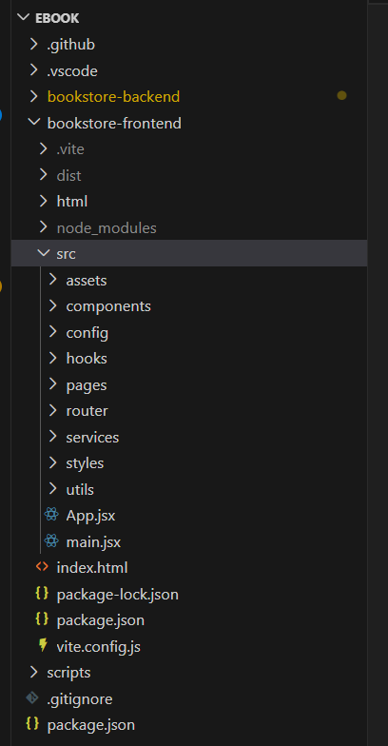

src/assets/

存放静态资源，例如 logo、banner 图片等。这里的资源会被 Vite 打包处理，适合放前端页面直接引用的图片。

src/components/

存放可复用组件。比如书籍卡片、购物车行、订单行、布局组件、统计图组件等。它们通常不是完整页面，而是页面中的一块功能 UI。

src/config/

存放应用配置，例如站点名称、导航菜单、页面文案、轮播图配置等。这样可以把“显示内容配置”和“组件代码”分开。

src/hooks/

存放 React 自定义 Hook，用来封装可复用的状态逻辑或页面逻辑，例如页面标题、书籍搜索逻辑等。

src/pages/

存放页面级组件，一个文件通常对应一个路由页面。例如书籍列表页、书籍详情页、购物车页、订单页、个人中心页、后台管理页等。

src/router/

存放路由配置和路由加载逻辑。它负责定义 URL 路径对应哪个页面，以及进入页面前是否要加载数据或做登录、管理员权限判断。

src/services/

存放前端访问后端 API 的代码。比如登录注册接口、书籍接口、购物车接口、订单接口、后台管理接口等。页面一般不直接写 fetch，而是调用这里封装好的服务函数。

src/styles/

存放 CSS 样式文件。项目按页面或业务模块拆分样式，例如书籍页、购物车页、订单页、后台管理页、登录页等。

src/utils/

存放通用工具函数，例如金额格式化、用户角色判断、日期范围预设、数学计算等。这类代码通常不依赖具体页面。

index.html

Vite 前端应用的 HTML 入口文件，React 应用最终会挂载到这里的根节点上。

后端：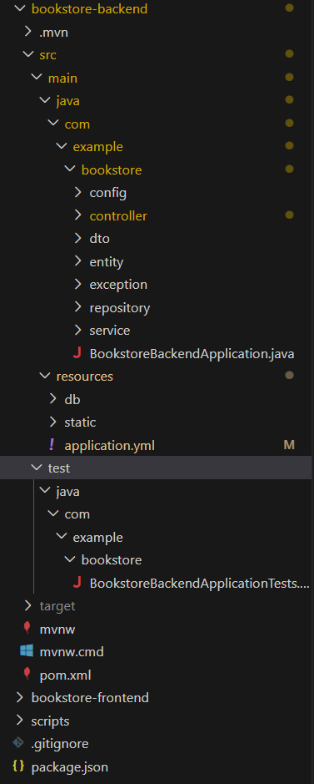

config/

存放后端配置类。当前主要用于跨域配置，让前端开发服务器可以访问后端接口。

controller/

控制器层，也就是 REST API 入口层。它负责接收前端请求、读取参数、调用业务服务，并把结果返回给前端。

service/

业务服务接口层，定义业务功能。例如书籍查询、用户注册登录、加入购物车、创建订单、统计数据等。

service/impl/

业务服务实现层，真正编写业务逻辑的地方。Controller 调用 Service 接口，具体逻辑由这里的实现类完成。

repository/

数据访问层，使用 Spring Data JPA 操作数据库。它负责查询、新增、修改、删除数据库数据，例如操作 book、users、cart_item、order_tbl 等表。

entity/

实体类层，对应数据库表。比如 User 对应用户表，Book 对应书籍表，Order 对应订单表，CartItem 对应购物车表。

dto/

数据传输对象层，用于定义前后端请求和响应的数据格式。比如登录请求、注册请求、书籍响应、订单响应等。使用 DTO 可以避免直接把数据库实体暴露给前端。

exception/

异常处理层，存放自定义业务异常和统一异常处理器。它负责把错误统一转换成前端能理解的 JSON 响应。

src/main/resources/

后端资源配置目录。

resources/application.yml

后端配置文件，配置服务端口、数据库连接、JPA 行为等。

resources/db/

数据库初始化脚本目录。init.sql 用来创建数据库表并插入初始数据。

resources/static/

后端静态资源目录。这里的图片等资源可以由 Spring Boot 直接对外提供访问。

src/test/

后端测试代码目录，用于编写 Spring Boot 单元测试或集成测试。

pom.xml

Maven 项目配置文件，定义 Spring Boot、JPA、MySQL、测试等依赖，以及项目构建方式。

mvnw / mvnw.cmd

Maven Wrapper 脚本。作用是不用用户提前安装 Maven，也可以通过它运行后端项目。Windows 下通常使用 mvnw.cmd。

Postman接口测试一切正常：
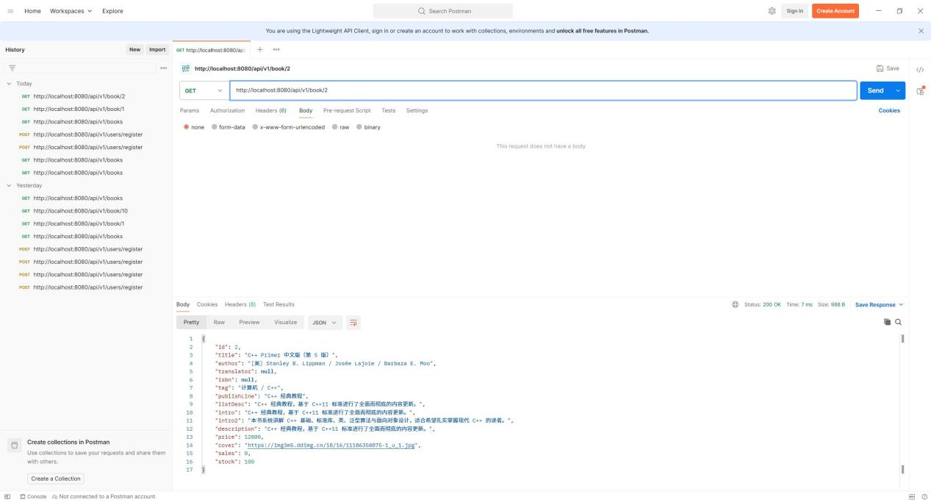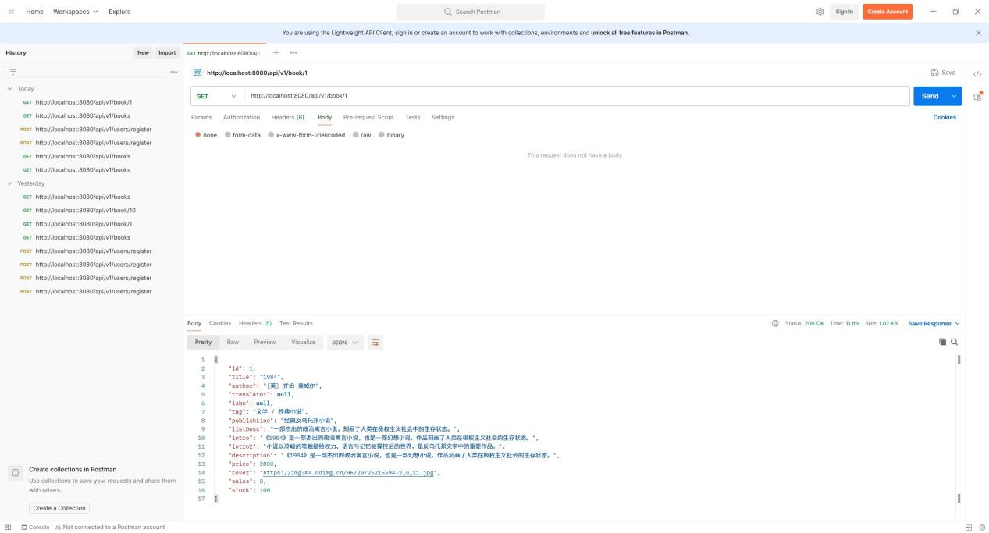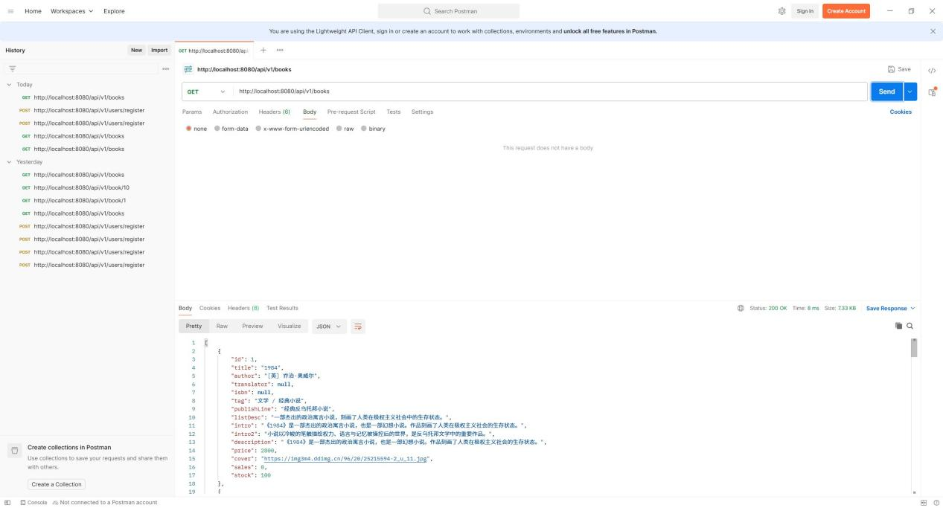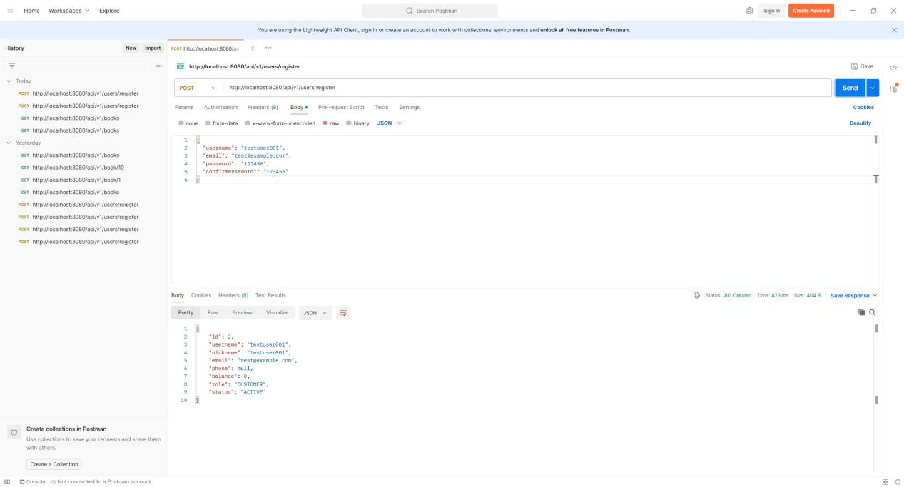

页面截图：

